

课程名称：**数字图像处理**

姓名：**侯佳耀**

学号：**20182131055**

班级：计算机科学与技术4班

设计时间：2021年1月4日

**实验五**

**一.实验内容：**

**综合运用所学知识，进行图像处理。要求显示：原图、中间结果图像和最终结果图像。**

**二．实验题目：**

**自己拍摄生成图像，要求图像内包含矩形图案，如A4纸（上面有手写笔记或打印内容）、书籍封面等，但是拍照时可能角度不正。要求对矩形图案进行旋转（或透视矫正）。输出：原图像、处理后的图像。**

原图：

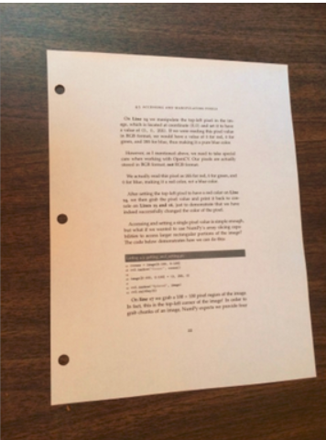

处理后：

